BAB 4

PEMBAHASAN DAN HASIL

4.1 Gambaran Umum Obyek Pengamatan
Dalam penelitian ini penulis akan mendeskripsikan hasil dan pembahasan obyek penelitian sesuai dengan judul karya tulis ini yaitu Pengaturan Peralatan Dan Tenaga Kerja Bongkar Muat Oleh PT. Adhiguna Putra Dalam Pembongkaran Batu Bara Di Pelabuhan Khusus PLTU Tanjung Jati B Jepara. Sehingga dengan adanya deskripsi tentang kegiatan di lapangan dalam penelitian ini pembaca dapat memahami tentang hal yang terjadi pada saat penulis melakukan penelitian.
- Sejarah Perusahaan PT. Adhiguna Putera
Sumber PT. Adhiguna Putera
Gambar 1. Logo PT. Adhiguna Putera
PT. Adhiguna Putera cabang Jepara adalah perusahaan bongkar muat yang bergerak pada bidang usaha pelayanan jasa pembongkaran batu bara yang berada di komplek PLTU Tanjung Jati B, Desa Tubanan, Kec. Kembang, Kab. Jepara Jawa Tengah No 59.
PT Adhiguna Putera merupakan anak perusahaan PT PLN (Persero) dengan PT Pelayaran Bahtera Adhiguna yang bergerak di bidang layanan pendukung angkutan laut terutama untuk barang tambang, industri dan muatan/cargo umum. Perusahaan memiliki kantor pusat di Jakarta beralamat di Jl. Kartini VII No. 2 RT.10/RW.04 Kec. Sawah Besar – Jakarta Pusat dan memiliki kantor cabang tersebar di seluruh Indonesia dan salah satunya di kabupaten Jepara.
Perusahaan berdiri dengan nama PT. PBM Adhiguna Putera oleh PT. Pelayaran Bahtera Adhiguna, sebuah Badan Usaha Milik Negara (BUMN) di bidang pelayaran, melalui Akte Notaris Soeleman Ardjasasmita S.H., pada tanggal 31 Maret 1986 dengan dasar Instruksi Presiden (Inpres) nomor 4 tahun 1985. Pada Tahun 2009 PT Pelayaran Bahtera Adhiguna diambil alih oleh PT. PLN (Persero). Sesuai dengan lingkup bidang yang dikelola PT. PLN (Persero), maka PT Pelayaran Bahtera Adhiguna diarahkan untuk berfokus kepada pengangkutan batu-bara ke PLTU-PLTU PLN. PT. PBM Adhiguna Putera sebagai anak perusahaan PT Pelayaran Bahtera Adhiguna mendukung kegiatan induknya dan bergeser ke kegiatan bongkar muat kapal pengangkut batu bara. Disamping itu, Perusahaan juga menjalankan kegiatan Keagenan, EMKL, dan Tug Assist (mulai tahun 2011).
Sejalan dengan UU Pelayaran No. 17 2008 dimana pengelolaan pelabuhan harus memiliki izin Badan Usaha Pelabuhan (BUP) PT. PBM Adhiguna Putera telah mengajukan dan memperoleh izin sebagai Badan Usaha Pelabuhan berdasarkan Keputusan Menteri Perhubungan No. KP 762 Tahun 2012 Tgl 30 Juli 2012 sehingga secara legal PT. PBM Adhiguna Putera selaku Badan Usaha Pelabuhan telah memenuhi syarat untuk mendukung pelayanan pelabuhan/terminal khususnya bagi PLTU yang dimiliki oleh PLN. Tahun 2012 PT PBM Adhiguna Putera mulai menjalankan kegiatan Jetty Management.
PT Adhiguna Putera mengemban misi untuk memberikan pelayanan yang bermutu tinggi, berdaya saing dan berorientasi kepada kepuasan pelanggan demi menunjang kelancaran arus barang di pelabuhan, terus mendukung dan mengembangkan diri menuju integrasi Multi-modal Transport Operator (MTO) yang saat ini berkembang pesat, sejalan dengan akan berlakunya perdagangan bebas nanti.
- Visi dan Misi PT. Adhiguna Putera
- Visi
Menjadi perusahaan jasa kepelabuhanan yang didukung oleh Sumber Daya Manusia yang unggul yang menghasilkan layanan bermutu berdaya saing dan berstandar Internasional serta berorientasi kepada kepuasan pelanggan
- Misi
Menyelenggarakan jasa kepelabuhanan yang terintegritas dan memberikan nilai tambah bagi para shareholder
- Struktur Organisasi Perusahaan
Organisasi meupakan sarana dalam menunjang tercapainya suatu tujuan. Dalam pengertian dinais, Organisasi merupakan tempat dan alat bagi sekelompok badan usaha baik swasta maupun pemerintahan yang lebih menekankan pada subyek atau pelaku yaitu interaksi antara orang-orang yang berada dalam organisasi tersebut. Dengan adanya struktur organisasi akan memberikan suatu penjelasan terhadap pendeglegasian tugas (menunjuk/memberikan) dan wewenang pada anggota organisasi, dengan demikian akan membantu kelancaran aktivitas organisasi tersebut. Penulis memberikan gambaran tentang struktur organisasi PT. Adhiguna Putera cabang Jepara serta penjelasan mengenai tanggung jawab dari masing-masing struktur, sebagai berikut :

STRUKTUR ORGANISASI PT. ADHIGUNA PUTERA CABANG JEPARA
KEPALA CABANG
Bpk. Moch. Zainuri
MANAJER HSE
MANAJER SDM
MANAJER
OPRASIONAL
MANAJER
PEMELIHARAAN
Bpk. Slamet widodo
Bpk. Maulida Efendi
Bpk. Anjar Sulistio S. Si. T
Bpk. Septian
HSE
LOADING MASTER
KEUANGAN & ADMINISTRASI
LEADER MEKANIK
Arfy Puspitasari
Imam Setiawan

- Anan Dityanto
- M. Chamdi
- M. Sidiq
- Wahyu
- Syaiful Amri
- Eko

- Novandra Dini
- Lusi
- Akhiyar

MEKANIK
- Andika
- Timan
- Eko C
- Sayuti
- Seno W
- Darminto

OPERATOR
Ship Unloader :
- Junaidi
- Tujimin
- Eko
- Riyanto
- Kulyubi
- Suwarno
- Arif
- Ibnu
- Sigit
Wheel Loader :
- Wagisan
- Miko
- Lilik
- Darno
- Sudjono
- Agus
- Bayu
- Agus B.

Sumber : PT. Adhiguna Putera jepara
Gambar 2. Struktur Organisasi PT. Adhiguna Putera Jepara

Berikut tugas dan tanggung jawab masing-masing bagian di PT. Adhiguna Putera Cabang Jepara :
- Kepala cabang
Tugas pokok kepala cabang adalah :
- Bertanggung jawab penuh atas segala aktivitas yang berkaitan dengan perusahaan yang di pimpin.
- Melakukan pembuatan rencana kegiatan untuk perusahaan yang di pimpin dalam cabang tersebut.
- Bertanggung jawab terhadap kesejahteraan karyawan pada cabang tersebut.
- Melakukan monitoring atas segala kegiatan perusahaan yang dilakukannya
- Manajer mekanik
Tugas dan tujuan pokok manajer mekanik adalah :
- Membuat rencana kegiatan perawatan atau perbaikan di dermaga pembongkaran.
- Memantau kegiatan perawatan peralatan bongkar di dermaga.
- Membuat laporan kegiatan perawatan alat bongkar di dermaga.
- Bertanggung jawab atas kegiatan perawatan alat bongkar di dermaga.
- Manajer SDM (sumber daya manusia)
Tugas dan tujuan pokok manajer SDM adalah :
- Merencanakan dan mengkordinasikan tenaga kerja perusahaan yang hanya mempekerjakan karyawan yang berbakat.
- Menjadi penghubung antara Manajemen dengan karyawannya
- Mengawasi proses perekrutan, wawancara kerja, seleksi, dan penempatan karyawan baru.
- Melakukan pelayanan karyawan.
- Manajer HSE (healt, safety, environment)
Tugas-tugas manajer HSE adalah :
- Manajer HSE harus memastikan bahwa perusahaan secara efektif melaksanakan program K3 (kesehatan, keselamatan, kerja).
- Manajer HSE tidak hanya memastikan kontrol yang tepat untuk tindakan pencegahan kecelakaan di tempat kerja, Namun juga mengeluarkan kebijakan yang tepat, proses yang efektif, orang kompeten, budaya kerja yang benar.
- Manajer operasional
Tujuan dan tugas pokok manajer operasional adalah :
- Membuat laporan kegiatan di dermaga bongkar.
- Memantau kegiatan yang ada di dermaga.
- Membuat rencana kegiatan di dermaga agar berjalan lancar.
- Bertanggung jawab atas kegiatan di dermaga dan dermaga.
- Keauangan & administrasi
Tugas-tugas keuangan & administrsi adalah :
- Mengatur arus uang perusahaan.
- Menyusun rencana anggaran perusahaan.
- Mengurus surat berharga milik perusahaan
- Menyusun kebijakan terkait anggaran perusahaan
- HSE (Healt, safety, environment)
Tugas-tugas HSE adalah :
- Melakukan inspeksi di tempat kerja. Memastikan tempat kerja dalam kondisi aman.
- Ikutserta dalam safety toolbox meeting dan memberi masukan terhadap isu-isu K3 di lapangan.
- Melaporkan segera ke manajer HSE bila terjadi kecelakaan kerja.
- Ikut berpartisipasi dalam memadamkan api bila terjadi kebakaran
- Loading master
Tujuan dan tugas pokok loading master adalah :
- Menjadi pengawasan selama kegiatan pembongkaran.
- Mengawasi kegiatan cleaning kapal dan dermaga.
- Membuat dokumen pembongkaran.
- Penghitung estimasi complete pembongkaran.
- Menyampaikan informasi dan melakukan koordinasi kepada bawahan, mengenai kegia tan pembongkaran.
- Melakukan pengawasan proses sandar dan lepas kapal.
- Operator shunlo (ship unloader)
Tugas pokok operator shunlo adalah :
- Melaksanakan pengoprasian shunlo (ship unloader).
- Melakukan perawatan terhadap shunlo (ship unloader).
- Melakukan laporan pengoprasian shunlo (ship unloader) pembongakaran batu bara kepada loading master.
- Operator wheel laoder
Tugas pokok wheel loader adalah :
- Melaksanakan pengoprasian wheel laoder.
- Melakukan pemeliharaan wheel laoder.
- Membuat laporan pengoprasian wheel laoder harian.
- Leader mekanik
Tugas dan tujuan pokok leader mekanik :
- Melakukan pengawasan terhadap pemeliharaan peralatan bongkar.
- Menyampaikan informasi dan koordinasi bahawan terhadap pemeliharaan peralatan bongkar.
- Bertanggung jawab atas perbaikan atau pemeliharaan peralatan di dermaga.
- Mekanik
Tugas pokok mekanik adalah :
- Melakukan perawatan atau perbaikan ship unloader.
- Melakukan pengecekan kelistrikan ship unloader.
- Melakukan penggantian alat-alat yang sudah rusak.

4.2 Pembahasan
- Peralatan yang disiapkan untuk pembongkaran batu bara di pelabuhan khusus PLTU Tanjung Jati B Jepara.
Dalam persiapan pembongkaran batu bara oleh PT. Adhiguna Putera di pelabuhan khusus PLTU Tanjung Jati B Jepara jetty 1 & 2 pihak perusahaan bongkar yang di wakilkan oleh Loading Master dalam mempersiapkan beberapa peralatan terkait dengan pembongkaran batu bara antara lain yaitu :
- Ship Unloader Crane (Shunlo)
Ship Unloader adalah alat yang dibuat khusus untuk bongkar batu bara yang memiliki kesatuan dengan alat bongkar lainya yaitu, grab dan hooper. Ship Unloader merupakan peralatan khusus utama dalam kegiatan pembongkaran batu bara yang berada di pelabuhan khusu PLTU Tanjung Jati B Jepara jetty 1 & 2. Dengan menggunakan crane tersebut kegiatan pembongkaran batu bara akan lebih cepat dan efesien di bandingkan dengan menggunakan crane kapal (Ship Gear). Untuk satu Shunlo dapat melakukan bongkar muatan kurang lebih sebesar 1000 Ton/jam dan dengan dua Shunlo jetty 1 & 2 dapat melakukan pembongkaran kurang lebih 2000 Ton/Jam tergantung permintaan floorate (Kucuran Batubara Dari Hooper ke Belt Conveyor). Di jetty 1 & 2 terdapat dua Ship Unloader Crane (Shunlo) dan semua dengan kondisi baik dan siap untuk digunakan pembongkaran, untuk kriteria ship unloader yang berada disana memiliki tinggi kurang lebih 30 meter, kapasitas berat maksimal 30 ton, dan menggunakan tenaga listrik dalam penggerakanya.
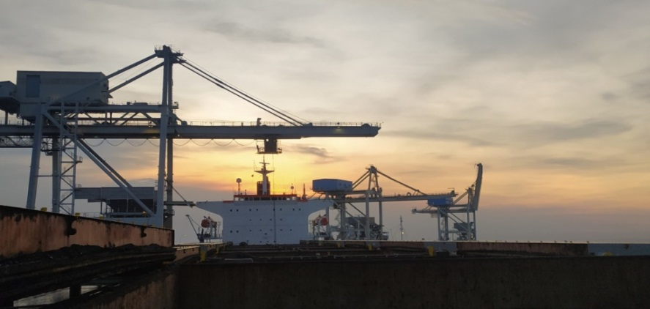

Sumber : Dokumentasi Observasi
Gambar 3. Ship Unloader
- Bucket/Grab
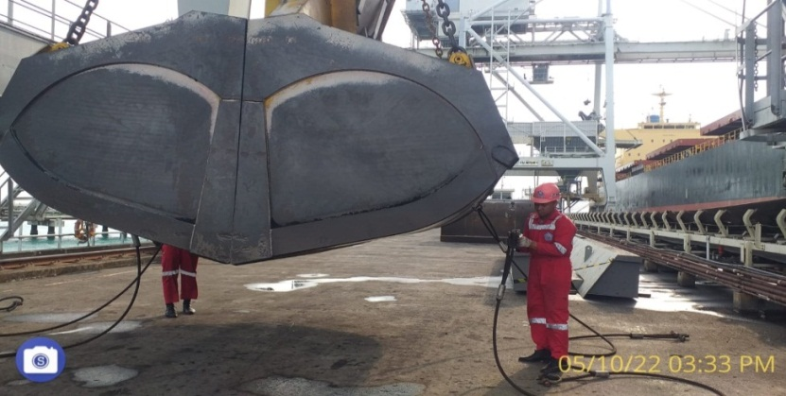
Bucket adalah alat yang digunakan untuk membongkar dan memuat muatan jenis curah dan salah satunya adalah batu bara, biasanya grab menjadi satu dengan crane. Yang mempunyai fungsi untuk mengambil muatan dari palka kapal kemudian dipindahkan ke Hopper. Kapasitas maksimal Grab di Ship Unloader pelabuhan khusus PLTU Tanjung Jati B Jepara jetty 1 & 2 kurang lebih sebesar 18 ton, untuk kriteria grab yang dipakai di lapangan pembongkaran yaitu memiliki berat kurang lebih 12 ton, dan mempunyai kapasitas sekitar 18 ton untuk sekali mengangkat batu bara.

Sumber : Dokumentasi Observasi
Gambar 4. Bucket Grab

- Wire Rope
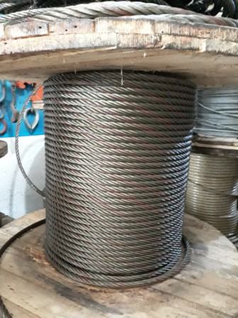
Wire Rope adalah sebuah alat yang terbuat dari tali baja yang digunakan untuk mengangkat atau menarik bucket saat melakukan pembongkaran batu bara, kriteria wire yang dipakai di tempat pembongkaran harus memiliki kekuatan sekitar 30 ton karena untuk mengangkat alat grab yang memiliki berat kurang lebih 12 ton.

Sumber : Dokumen Observasi
Gambar 5. Wire Rope
- Hooper
Hooper adalah benda yang menyerupai limas yang menjadi kesatuan dengan ship unloader yang berfungsi sebagai tempat atau wadah untuk menuangkan muatan batu bara dari grab setelah mengambil muatan dari palka kapal dan selanjutnya akan dikucurkan ke belt conveyor yang menuju ke stockpile.

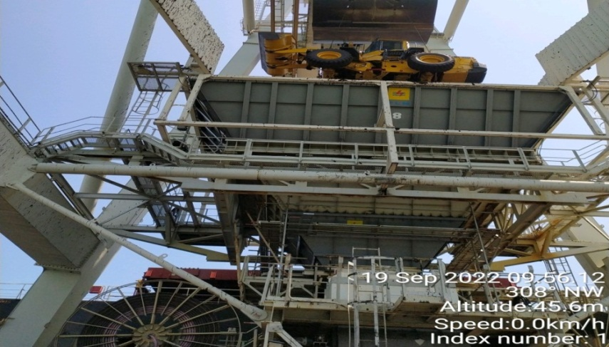
Sumber : Dokumentasi Observasi
Gambar 6. Hopper
- Belt Conveyor
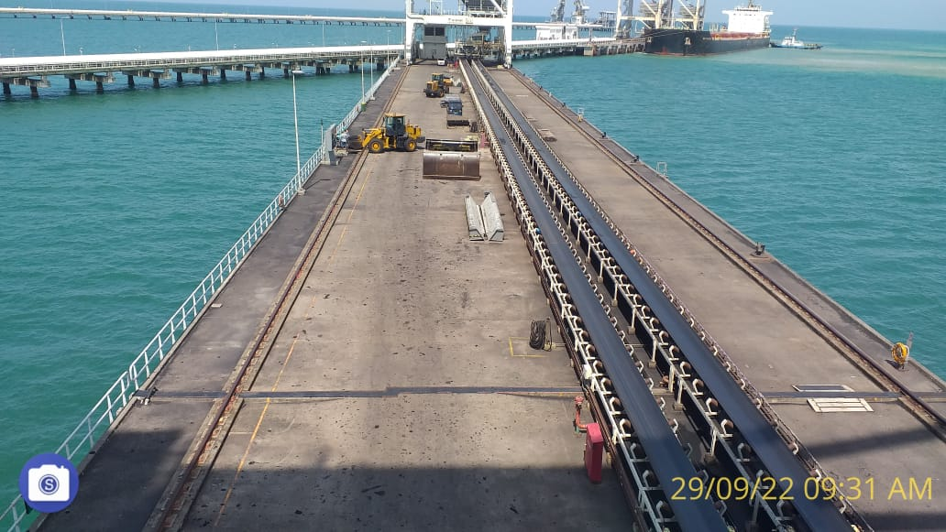
Belt Conveyor merupakan alat yang digunakan mengangkut material curah dari tempat bongkar menuju ke stockpile. Di pelabuhan khusu PLTU Jati B Jepara jetty 1 & 2 terdapat dua belt conveyor sehingga dapat mempercepat pembongkaran batu bara dari tempat pembongkaran menuju ke stockpile.

Sumber : Dokumentasi Observasi
Gambar 7. Belt Conveyor

- Wheel Loader
Wheel Loader adalah traktor dengan roda karet yang dilengkapi bucket, yang digunakan saat melakukan pembongkaran batu bara ketika batu bara sulit dijangkau bucket crane maka wheel loader di masukan ke dalam palka kapal untuk membantu proses pembongkaran dan pembersihan batu bara didalam palka kapal, untuk kriteria wheel loader yang berada di lapangan pembongkaran harus menggunakan jenis loader yang menggunakan alat gerak berupa roda karet dikarenakan untuk mempermudah bergerak dan cepat saat melaksanakan cleaning palka di dalam palka kapal, harus memiliki lampu penenrangan, memiliki kapasitas bucket 1,7-2,4 m³, dan memiliki mesin berkapasitas 126 HP.
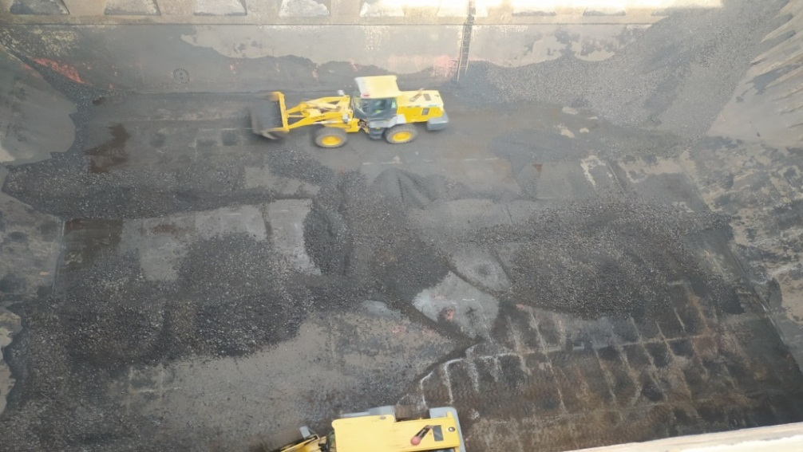

Sumber : Dokumentasi Observasi
Gambar 8. Wheel Loader

- Prosedur pengaturan tenaga kerja dalam proses pembongkaran batu bara di pelabuhan khusus PLTU Tanjung Jati B Jepara.
Dalam proses bongkar muat jelas harus ada TKBM (tenaga kerja bongkar muat) untuk melaksanaan bongkar batu bara di pelabuhan khusus PLTU Tanjung Jati B Jepara yang diatur oleh PT. Adhiguna Putera Jepara yang memiliki urutan yaitu sebagai berikut :
- PT. Adhiguna Putera menyiapkan TKBM (tenaga kerja bongkar muat) untuk melayani costumer yaitu (PLTU) untuk melaksanakan bongkar, dimana perusahaan akan menyiapkan TKBM sesuai kemampuan pada bidangnya masing-masing terdiri dari sebagai berikut yaitu :
  - 2 (dua) Loading Master
  - 4 (empat) Operator Ship Unloader
  - 3 (tiga) Operator Wheel Loader
- Setelah TKBM siap maka pihak PT. Adhiguna Putera Jepara akan membagi menjadi 3 (tiga) shift, yaitu 1 (satu) shift terdiri dari 9 (sembilan) orang sesuai data di atas.
- Kemudian jadwal shift akan dibentuk oleh admin operasional PT. Adhiguna Putera Jepara dengan sesuai jumlah hari kerja dan libur agar memperoleh hak yang sama.
- Setelah jadwal terbentuk maka pihak admin operasional akan meberitahukan kepada manajer operasional untuk meminta persetujuan dalam pembagian shift tersebut.
- Setelah disetujui oleh manajer operasional maka jadwal pembagian shift kerja akan dibagikan melalui berbagai media seperti cetak, whattsap, dan email supaya semua pekerja mengetahui jadwal shift tersebut.
- Dalam hal ini setiap shift bertugas selama 5 hari dan 2 hari libur untuk shift pagi dan shift malam 5 hari kerja 3 hari libur, dengan waktu kerja 12 jam yaitu mulai dari jam 08:00 WIB sampai 20:00 WIB untuk shift pagi dan di lanjut shift malam dengan waktu yang sama.

- Hambatan yang timbul dalam pengaturan peralatan dan tenaga kerja pembongkaran batu bara di pelabuhan khusus PLTU Tanjung Jati B Jepara dan beserta solusinya.
Dalam pengaturan peralatan dan tenaga kerja pembongkaran batu bara di Pelabuhan Khusus PLTU Tanjung Jati B Jepara jetty 1 dan 2 pasti adanya hambatan yang terjadi, tetapi dalam perusahaan bongkar PT. Adhiguna Putera cabang jepara menekan hambatan tersebut dengan jetty Management sehingga dapat menekan angka terjadinya hambatan agar pembongkaran batu bara berjalan dengan lancar tanpa adanya kesalahan. Tetapi walau menggunakan metode jetty management yang menerapkan SOP (standar operasional) pasti masih terdapat beberapa persen hambatan karena faktor dari perlatan bongkar yang sudah berumur, muatan cargo, cuaca, dan human eror. Berikut penjelasan hambatan pengaturan peralatan dan tenaga kerja bongkar di pelabuhan khusus PLTU Tanjung Jati B Jepara jetty 1 dan 2 :
- Pengaturan adalah suatu kebijakan yang ditetapkan oleh suatu lembaga yang bertujuan agar di taati dan dilaksanakan oleh anggota dan lembaga yang meliputi peralatan dan tenaga kerja di pelabuhan khusus PLTU Tanjung Jati B Jepara jetty 1 dan 2 yaitu :

- Pengaturan Peralatan Bongkar Muat
- Pengaturan Ship Unloader
Pengaturan Ship Unloader yang di pimpin oleh loading master selaku leader shift dan penanggung jawab di lapangan perusahaan bongkar, memberi arahan pada regu tim operatornya untuk memposisikan ship unloader dari parkir area menuju tempat area siap bongkar.
- Pengaturan wheel loader
Sebelum kapal untuk siap bongkar loading master sebagai leader shift memberikan arahan pada operator untuk menyiapkan kendaraan tersebut untuk pengecekan kendaraan dari bahan bakar, tenaga, ban dan juga mesin. Supaya saat menjelang pembongkaran batu bara tidak terjadi troubel yang menyebabkan terhambatanya pembongkaran.
- Pengaturan Tenaga Kerja
- Pengaturan pada jadwal shift
Setiap beberapa tahun sekali pihak admin PT.Adhiguna Putera akan melakukan roling jadwal shift supaya semua pekerja dapat mengenal satu sama lain dan bisa menjadi suasana baru saat bekerja.
- Pengaturan tenaga kerja sebelum bongkar batu bara
Setiap akan ada progres bongkar batu bara loading master selaku leader shift dan penanggung jawab bongkar di lapangan akan melakukan brifing tentang aturan dan arahan pembongkaran disana sesuai dengan prosedur agar berjalan dengan lancar, dan memberitahukan kepada pihak kapal untuk kesiapan kapal untuk di bongkar.
- Hambatan merupakan masalah yang dapat menghambat jalanya suatu kinerja atau proses sehingga dapat menyebabkan terbuangnya waktu, hambatan pada pengaturan peralatan dan tenaga kerja bongkar did pelabuhan khusus PLTU Tanjung Jati B Jepara jetty 1 dan 2 yaitu :
- Hambatan Pada Peralatan Bongkar
- Rusaknya motor penggerak ship unloader
Dengan rusaknya motor penggerak pada ship unloader maka akan terjadi hambatan yang sangat serius yaitu tidak dapatnya ship unloader bergerak menuju lokasi yang diharuskan untuk memposisikan untuk bongkar.
- Terjadinya troubel pada wheel loader
Wheel loader berperan penting juga dalam pembongkaran batu bara dikarenakan saat grab kesulitan untuk mengambil di area yang tidak dijangkau maka wheel loader membantu untuk mengumpulkan batu bara ke tempat yang bisa di jangkau oleh grab, sehingga jika wheel loader terjadi troubel saat pembongkaran berlangsung makan akan menghambat pembongkaran dan waktu menjadi terbuang sia-sia.
- Hambatan Pada Tenaga Kerja
- Terjadinya halangan masuk sesuai jadawal
Tidak semua jadwal masuk shift pekerja bisa terlaksana sesuai jadwal, pasti ada salah satu halangan mendadak pekerja sehingga tidak dapat masuk sesuai jadwal shift yang telah dibuat.
- Terjadinya miskomunikasi
Miskomunikasi adalah hal yang lumrah terjadi seperti halnya miskomunikasi dari pihak loading master dengan pihak kapal saat akan melaksanakan pembongkaran.
- Solusi adalah usaha mencari penjelsan dan jawaban dari setiap masalah yang dihadapi, berikut solusi pemecahan masalah yang terjdi di pelabuhan khusus PLTU Tanjung Jati B jetty 1 dan 2 :
- Solusi Pada Peralatan Bongkar
- Saat terjadi hambatan pada motor pegerak ship unloader, loading master selaku leader dan penanggung jawab di lapangan akan menghubungi pihak mekanik untuk segera dilakukan pengecekan pada mesin motor tersebut supaya mengetahui penyebab terjadinya masalah pada mesin, jika mesin memang sudah tidak bisa di perbaiki maka mekanik akan memberi konfirmasi kepada loading master untuk penggantian mesin motor ship unloader dan meminta waktu beberapa jam untuk pengerjaannya.
- Sebelum membawa wheel loader ke lapangan bongkar pihak operator harus mengecek terlebih dahulu seperti mesin, bahan bakar, ban dan tenaga wheel loader untuk menghindari adanya troubel pada saat bongkar, jika memang ada kerusakan pada loader maka pihak operator harus segera melapor pada pihak mekanik untuk segera dilaksanakan perbaikan.
- Solusi Pada Tenaga Kerja Bongkar
- Pihak pekerja yang tidak bisa masuk maka harus izin pada loading master selaku leader di lapangan, dan menghubungi pekerja di shift lain sesuai bidangnya untuk menggantikanya pada hari yang berhalangan dan juga uang makan pada hari itu harus diberikan kepada pekerja yang menggantikanya.
- Jika terjadinya miskomunikasi maka pihak loading master selaku penanggung jawab bongkar di lapangan akan menginformasikan ke pada pihak kapal melalui media seperti E-mail, whatssap, dan media lainya untuk memberitahukan kabar update pembongkaran batu bara.

  - Hasil
Dalam hal ini menjelaskan hasil dari pembahasan masalah pengaturan peralatan dan tenaga kerja bongkar muat oleh PT. Adhiguna Putra dalam pembongkaran batu bara di pelabuhan khusu PLTU Tanjung Jati B Jepara.
- Pengturan peralatan yang disiapkan untuk pembongkaran batu bara di pelabuhan khusus PLTU Tanjung Jati B Jepara. Sebelum melakukan kegiaatan bongkar loading master sebagai leader dan penanggung jawab kegiatan bongkar menyiapkan peralatan bongkar sebelum kapal sandar di pelabuhan seperti shunlo (ship unloader), bucket, wire rope, hooper, belt scale dan wheel loader.
- Prosedur pengaturan tenaga kerja dalam proses pembongkaran batu bara di pelabuhan khusus PLTU Tanjung Jati B Jepara. Yaitu dalam melaksanakan kegiatan bongkar pasti dibutuhkan seorang TKBM (tenaga kerja bongkar muat) yang sesuai bidangnya, perusahaan membutuhkan TKBM seperti loading master, operator ship unloader, dan operator wheel loader. Dan dibentuknya shift kerja yang terdiri dari 9 orang per shift dari 3 shift.
- Hambatan yang timbul dalam pengaturan peralatan dan tenaga kerja pembongkaran batu bara di pelabuhan khusus PLTU Tanjung Jati B Jepara. Seperti troubelnya alat pembongkaran yang menyebabkan berhentinya pembongkaran batu bara sehingga dapat membuang waktu sia-sia, dan juga ada miskomunikasi terhadap pekerja sehingga dapat menyebabkan kesalahan dalam pembongkaran. Solusi dari hambatan tersebut ialah melakukan perawatan dan pengecekan peralatan setiap hari untuk menghindari adanya troubel pada alat bongkar dan melakukan brifing maupun pemberitahuan info terupdate selama pembongkaran berlangsung.

